Права, обязанности и ответственность
несовершеннолетних: вопросы и ответы

13 сентября в администрации Заводоуковского городского округа состоялся очередной открытый урок права. С приветственным словом к собравшимся обратились заместитель главы С.Н Касенова, исполнительный директор ТРООВ ТюмГУ В.В. Ивочкин и Заводоуковский межрайонный прокурор С.А. Малышев.
Основным докладчиком выступила помощник прокурора В.А. Лесовец. Валерия Анатольевна подробно рассказала о полномочиях прокуратуры, статусе прокурора, обозначила круг вопросов, которые приходится решать надзорному органу.
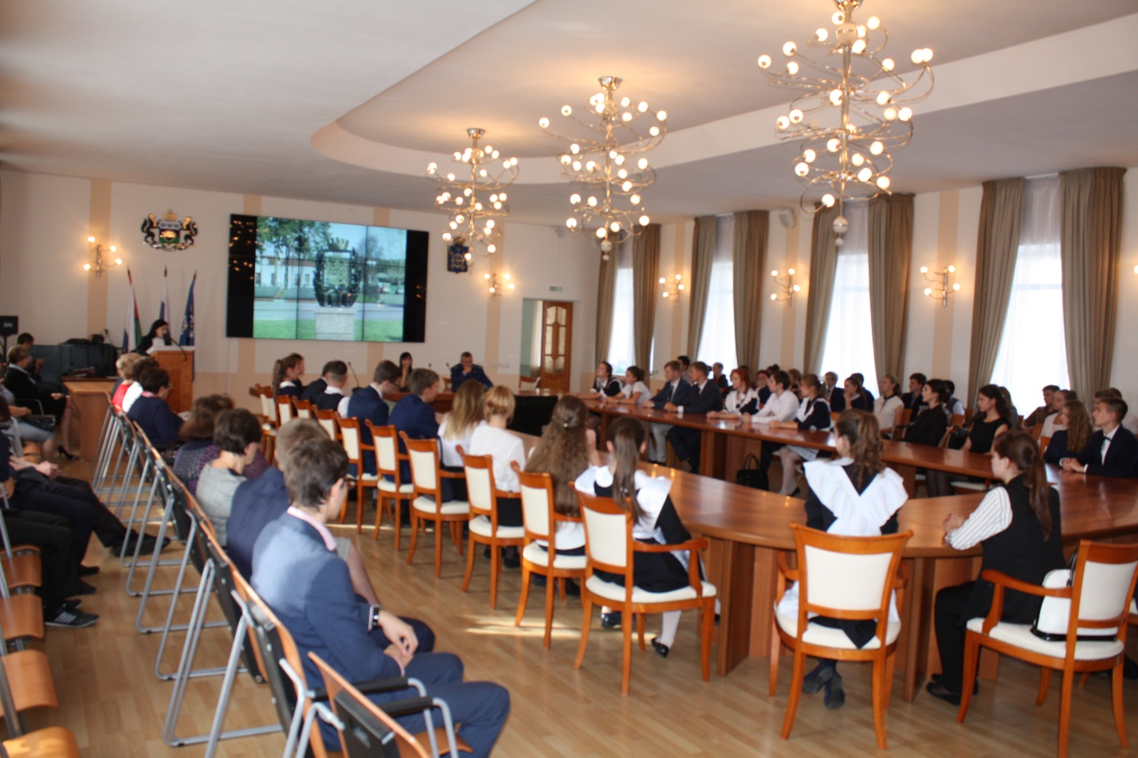
Рассматривая вопросы прав, обязанностей и ответственности несовершеннолетних, докладчик привела примеры наиболее часто совершаемых ими преступлений, к которым относятся кражи сотовых телефонов. В процессе выступления активно участвовал и С.А. Малышев, призывая ребят к диалогу и конкретизируя некоторые факты. Совместно с участниками Сергей Анатольевич назвал органы, осуществляющие профилактику правонарушений, отметил их место и роль в жизни общества.
Учитывая сложность темы участники встречи задали немного вопросов, но всё же было видно, что равнодушных в зале не было. Школьники интересовались возможными способами борьбы с коррупцией, роли и месте прокуратуры в искоренении этого явления, возможностью снижения коррупционных факторов в жизни нашего общества.
Пользуясь случаем, вопросы прокурору задавали и педагоги, в том числе и по нормативным актам школы. Сергей Анатольевич предложил оформить их в письменном виде и направить ему для рассмотрения.
В заключении встречи исполнительный директор организации выпускников В.В. Ивочкин рассказал собравшимся о наиболее успешных выпускниках, о том, что Тюменский государственный университет активно участвует в реализации Проекта 5-100, проводимом в целях повышения их конкурентоспособности среди ведущих мировых научно-образовательных центров.
Анастасия Пешкина,
помощник исполнительного
директора ТРООВ ТюмГУ

